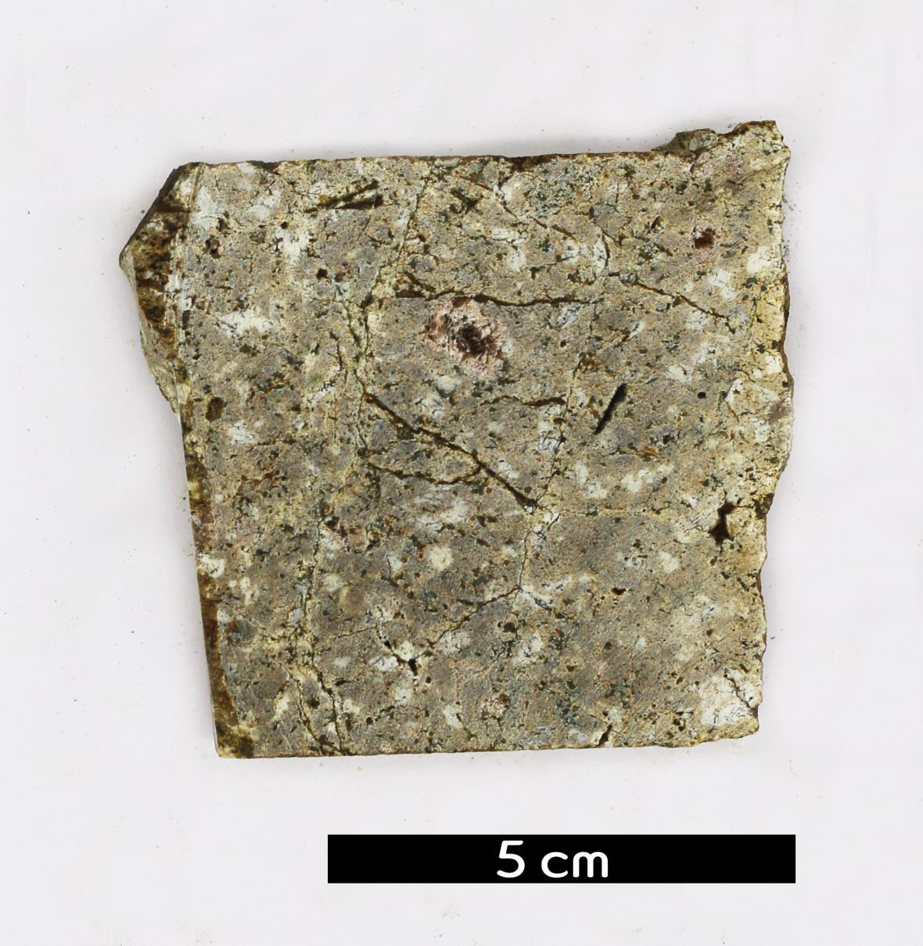
분류 : 화성암
- 암석이름 : 화강반암(Granite porphyry)
- 주요광물 : 석영, 정장석, 미사장석
- 보유기관 : 강원대학교 지질학과
- 산지 : 강원도 철원군 철원읍
- 특징
  - 광물조성은 화강암과 비슷하지만 화강암은 조립, 등립질 조직을 나타내는데에 반해 화강반암은 반상조직을 보인다.
  - 석영과 장석 등이 조립의 반정으로 들어 있고 주위에 중립 질~세립질의 석기들이 존재한다.
  - 구조는 주로 괴상 구조이며, 유상 구조를 보이기도 한다. 또 암석이 만들어질 때 결정 분화 작용에 의해 누대 구조가 나타나기도 한다.

